# MenteX - Trabalhando com Sub-Rotinas



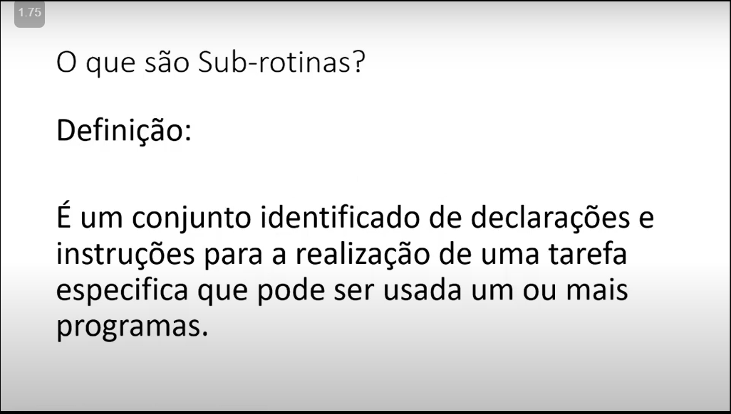

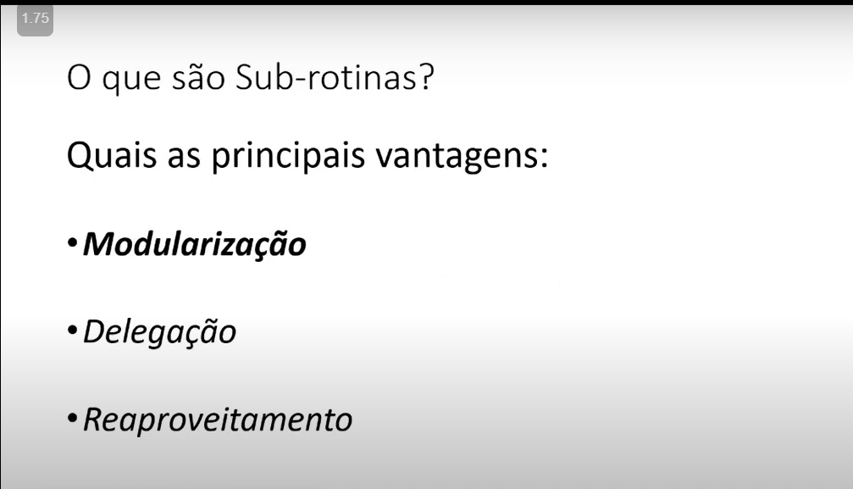

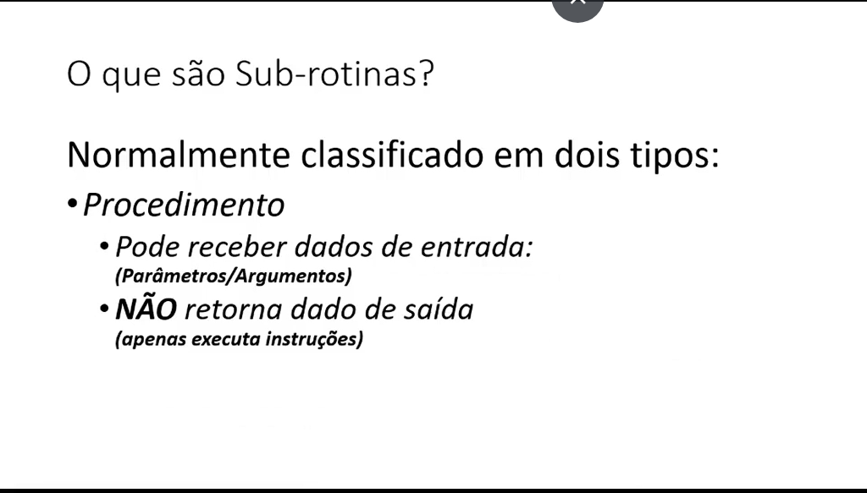

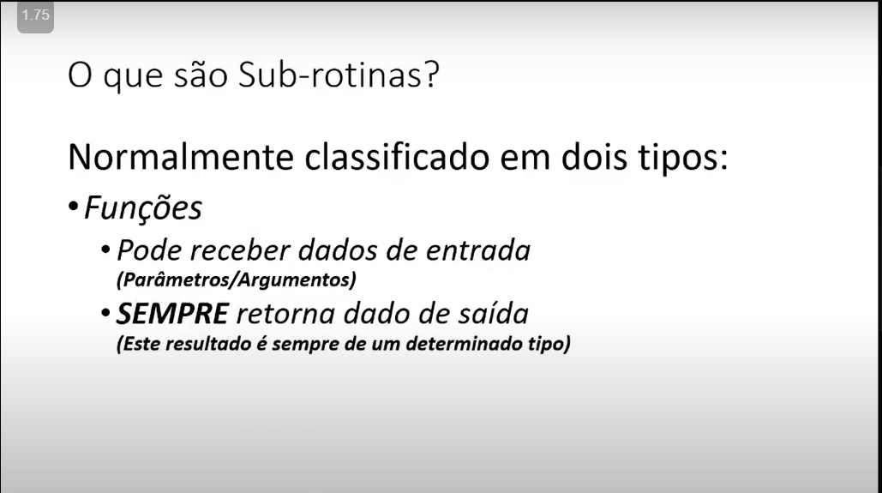

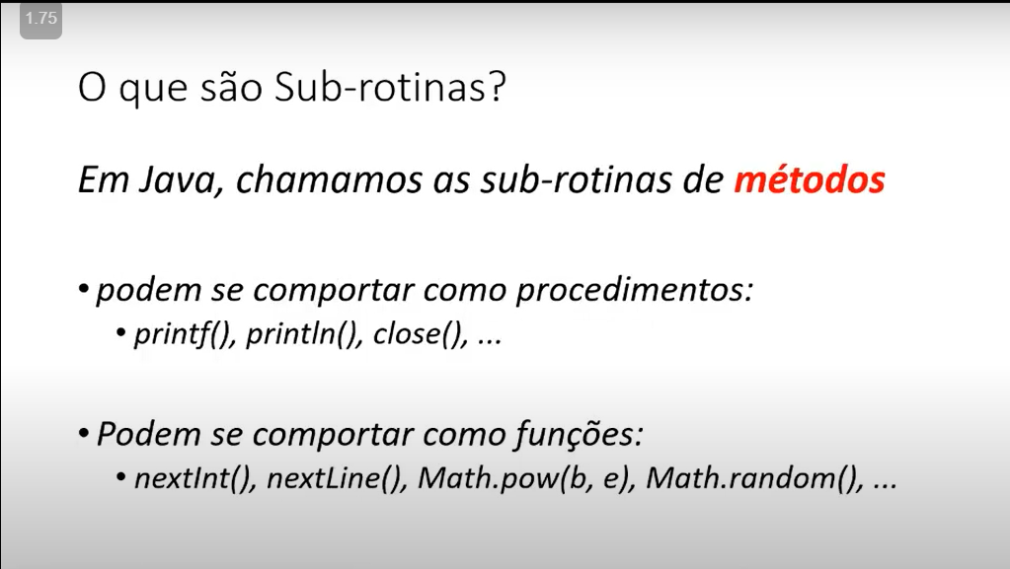



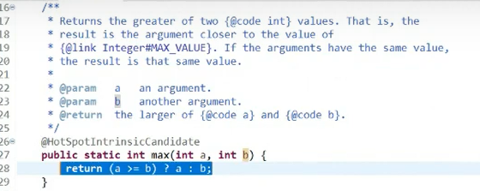

***EXEMPLO 01***

**import** java.util.Scanner; //(Ctrl + Shift + o);

//Criar um programe que verifique e retorne o maior numero entre dois

**public** **class** Exemplo01 {

**public** **static** **void** main(String[] args) {

Scanner leitor = **new** Scanner(System.***in***);

System.***out***.print("Digite um valor: ");

**int** valorA = leitor.nextInt();

System.***out***.print("Digite outro valor: ");

**int** valorB = leitor.nextInt();

**int** res = Math.*max*(valorA, valorB);

System.***out***.printf("O maior Valor é: %s", res);

leitor.close();

}

}

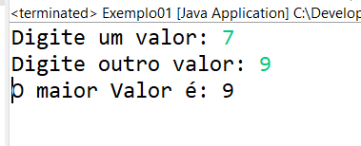

***EXEMPLO 02***

// Criar um programa que verifique e retorne o maior numero entre tres

**import** java.util.Scanner;

**public** **class** Exemplo02 {

**public** **static** **void** main(String[] args) {

Scanner leitor = **new** Scanner(System.***in***);

**int** a, b, c, res;

System.***out***.print("Digite o valor A: ");

a = leitor.nextInt();

System.***out***.print("Digite o valor B:");

b = leitor.nextInt();

System.***out***.print("Digite o valor C:");

c = leitor.nextInt();

**if**(a > b && a > c) {

res = a;

}**else** **if** (b > c) {

res = b;

}**else** {

res = c;

}

System.***out***.printf("O maior valor é: %d", res);

leitor.close();

}

}

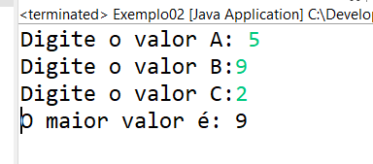

***EXEMPLO 02a***

// Criar um programa que verifique e retorne o maior numero entre tres

**import** java.util.Scanner;

**public** **class** Exemplo02 {

**public** **static** **void** main(String[] args) {

Scanner leitor = **new** Scanner(System.***in***);

**int** a, b, c, res;

System.***out***.print("Digite o valor A: ");

a = leitor.nextInt();

System.***out***.print("Digite o valor B:");

b = leitor.nextInt();

System.***out***.print("Digite o valor C:");

c = leitor.nextInt();

res = *maior* (a, b, c);

System.***out***.printf("O maior valor é: %d", res);

leitor.close();

}

**public** **static** **int** maior( **int** a, **int** b, **int** c) {

**int** maior;

**if**(a > b && a > c) {

maior = a;

}**else** **if** (b > c) {

maior = b;

}**else** {

maior = c;

}

**return** maior;

}

}

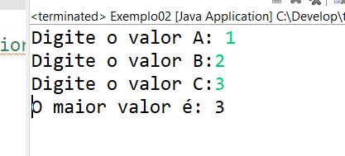

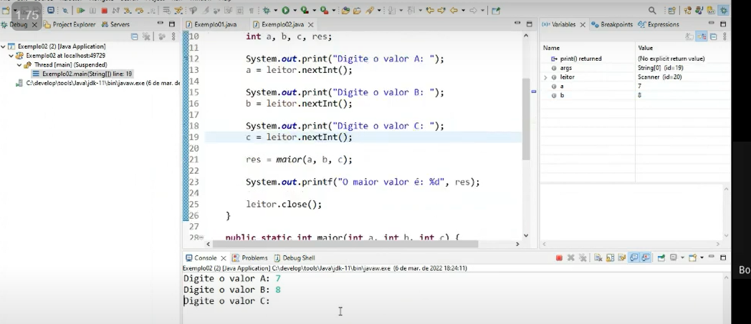

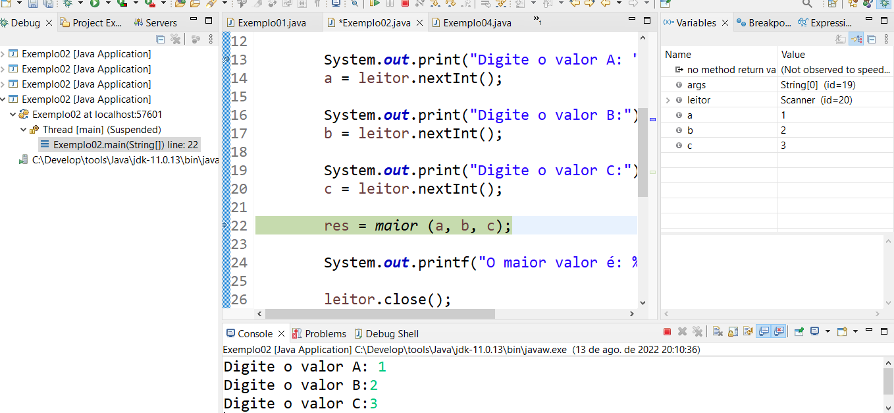

**F5**

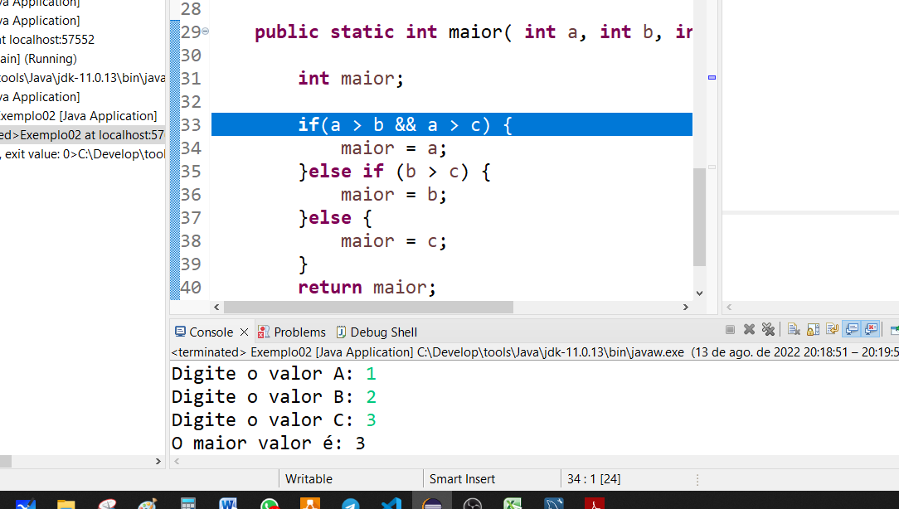

***EXEMPLO 03***

**import** java.util.Scanner;

//Criar um método que preencha um vetor (objeto) de inteiros de 10 valores,

//utilizando o Scanner. Um seguida crie um programa que utilize o método para preencher

//o vetor e, logo depois Imprima a somatória, dos valores do vetor.

**public** **class** Exemplo03 {

**public** **static** **void** main(String[] args) {

**int** numeros[] = **new** **int**[10];

*preencherVetor*(numeros);

**int** somatorio = 0;

**for**(**int** i = 0; i < numeros.length; i++) {

somatorio = somatorio + numeros[i];

}

System.***out***.printf("A somatória dos valores do vetor é: %d", somatorio);

}

**public** **static** **void** preencherVetor(**int** vetor[]) {

Scanner leitor = **new** Scanner(System.***in***);

**for**( **int** i = 0; i < vetor.length; i++){

System.***out***.printf("V[%d] = ", i);

vetor[i] = leitor.nextInt();

}

leitor.close();

}

}

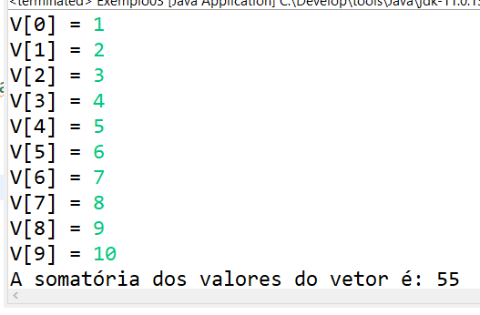

***EXEMPLO 03***

**import** java.util.Scanner;

//1) Criar um método que imprima o valores de um vetor de inteiros.

//2) Copiar o método da preenchimento de vetor do exemplo anterior.

//3) Em seguida crie um programa que preencha um vetor de 10 posições

//e imprima os seus valores

**public** **class** Exemplo04 {

**public** **static** **void** main(String[] args) {

**int** numeros[] = **new** **int**[10];

*preencherVetor*(numeros);

*imprimirVetor*(numeros);

}

**public** **static** **void** preencherVetor(**int** vetor[]) {

Scanner leitor = **new** Scanner(System.***in***);

**for**( **int** i = 0; i < vetor.length; i++){

System.***out***.printf("V[%d] = ", i);

vetor[i] = leitor.nextInt();

}

leitor.close();

}

**public** **static** **void** imprimirVetor(**int** vetor[]) {

**for** (**int** i = 0; i < vetor.length; i++) {

System.***out***.print(vetor[i] + ", ");

}

}

}

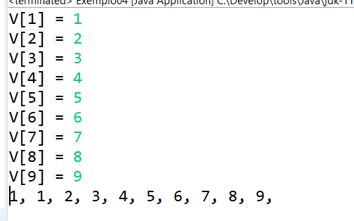

***EXEMPLO 04***

//1) Criar um método que imprima o valores de um vetor de inteiros.

//2) Copiar o método da preenchimento de vetor do exemplo anterior.

//3) Em seguida crie um programa que preencha um vetor de 10 posições

//e imprima os seus valores

**import** java.util.Scanner;

**public** **class** Exemplo04 {

**public** **static** **void** main(String[] args) {

**int** numeros[] = **new** **int**[10];

*preencherVetor*(numeros);

*imprimirVetor*(numeros);

}

**public** **static** **void** preencherVetor(**int** vetor[]) {

Scanner leitor = **new** Scanner(System.***in***);

**for**( **int** i = 0; i < vetor.length; i++){

System.***out***.printf("V[%d] = ", i);

vetor[i] = leitor.nextInt();

}

leitor.close();

}

**public** **static** **void** imprimirVetor(**int** vetor[]) {

**for** (**int** i = 0; i < vetor.length; i++) {

**if** (i > 0) System.***out***.print(", ");

System.***out***.print(vetor[i] + ", ");

}

}

}